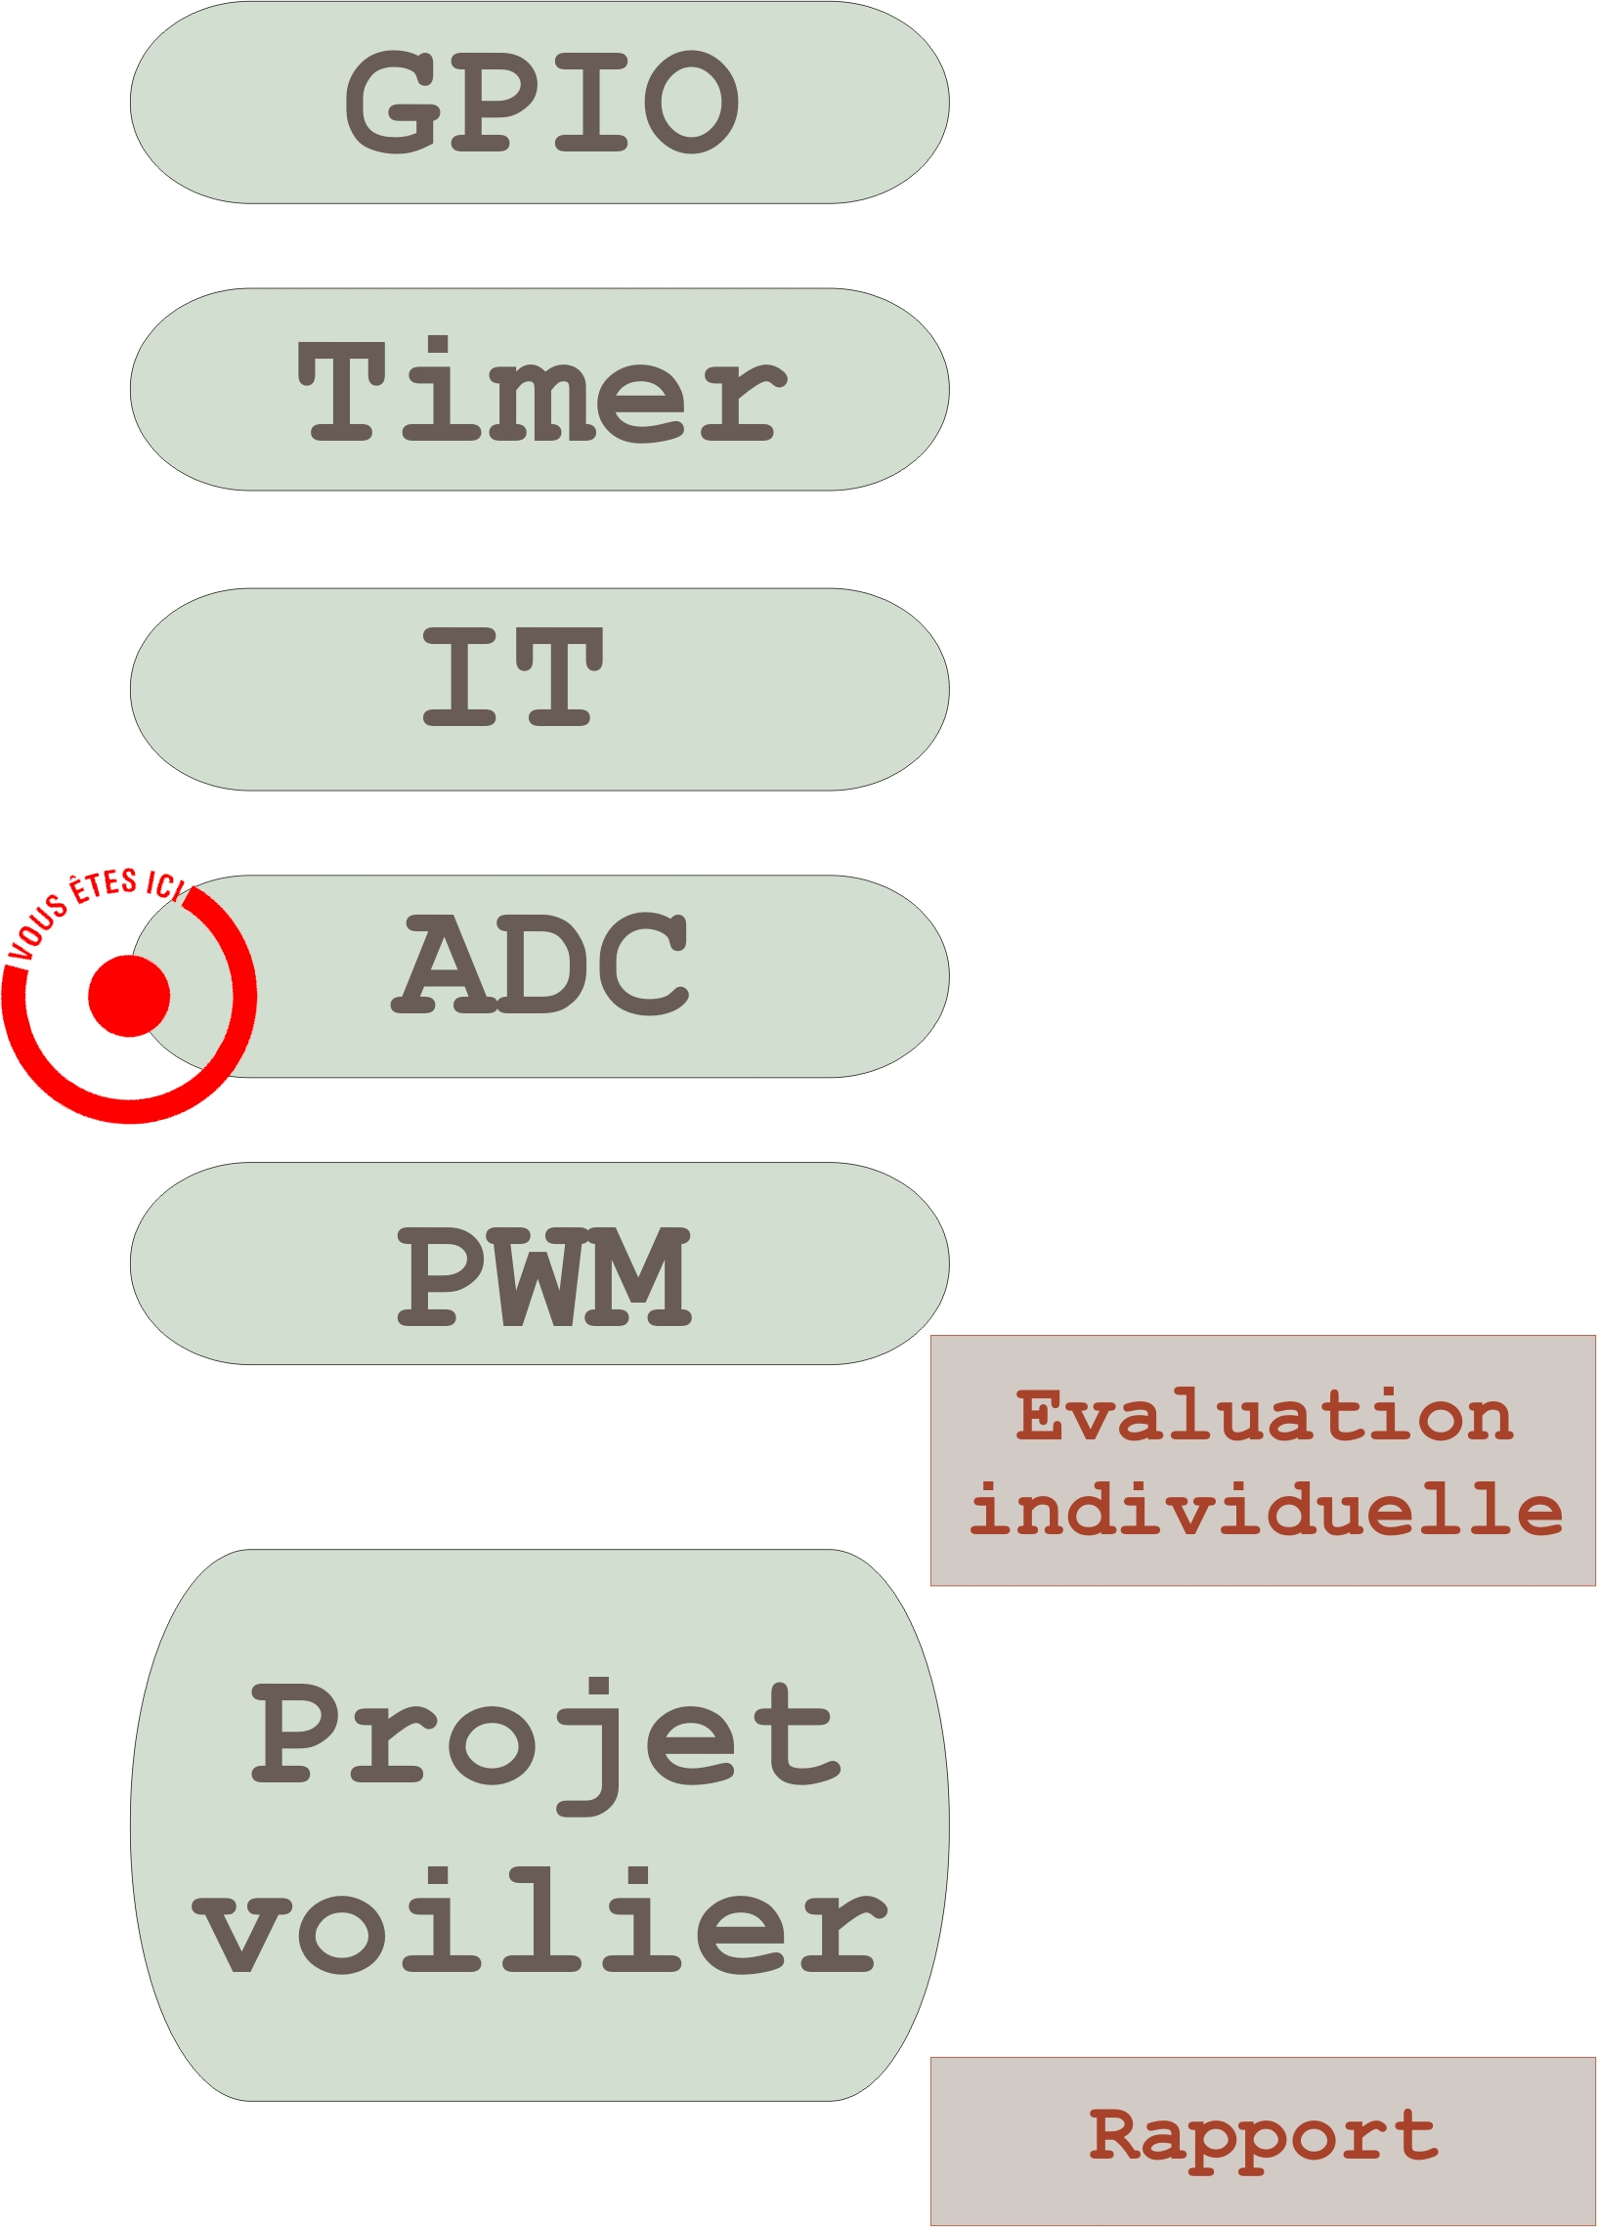
TP ADC

1- L'ADC dans le système Bordage de voile automatique d'un voilier
2- L'ADC en général
3- Travail de l'étudiant – fonctionnement del'ADC du STM32
en mode single conversion

1 L'ADC dans le système Bordage de voile automatique d'un voilier

Dans le projet, l'ADC est l'élément qui va permettre d'acquérir une ou plusieurs tensions analogiques. Dans notre cas, ces tensions sont délivrées par l'accéléromètre. Une fois traitées, elles permettront de définir l'angle de gîte du bateau. Une troisième voie pourra aussi servir à contrôler l'état de la batterie.
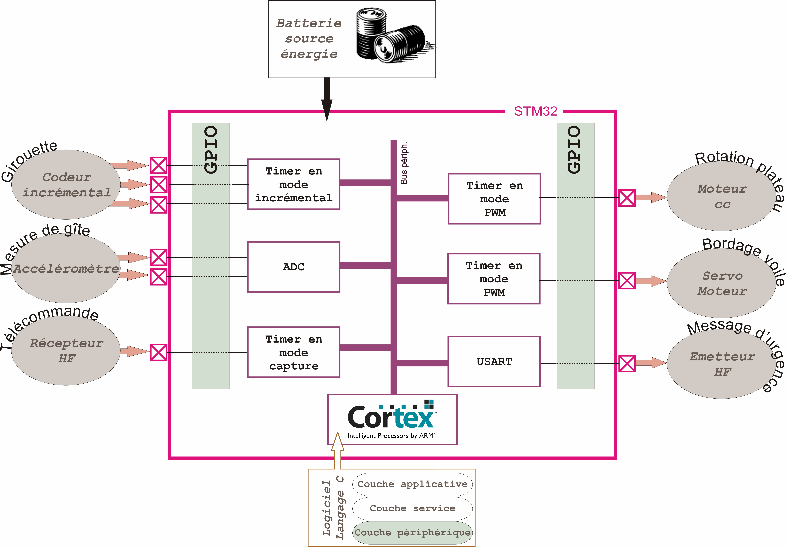

2 L'ADC en général

2.1 Description et vocabulaire

Un ADC a pour rôle de fournir un nombre entier à l'image d'une tension. Une tension possède par définition une infinité de valeurs possibles (grandeur analogique), alors que le nombre entier fourni, lui, est forcément limité en quantité de valeurs.

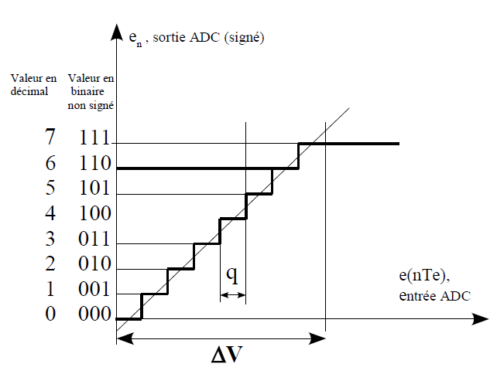
La caractéristique typique d'un ADC est la suivante (ADC 3 bits) :

Le quantum d'un ADC est l'incrément de tension q, qui fait évoluer le nombre entier d'une valeur à la suivante.

L'étendue de mesure est la plage d'entrée de l'ADC, noté ΔV sur la caractéristique.

La résolution d'un ADC renseigne plus ou moins directement sur la quantité de valeurs entières que peut prendre le nombre de sortie de l'ADC. Les données suivantes, bien que différentes, renseignent sur la résolution :
3 manières de donner la résolution de l'ADC
- ADC 1024 points
- ADC 10 bits
- ADC dont l'étendue de mesure est 5V et le quantum vaut 4,883mV

La précision d'un ADC dénote l'aptitude de l'ADC à être fidèle. Autrement dit, elle renseigne sur l'alignement de la caractéristique réelle avec la caractéristique théorique en forme d'escalier (dont les quantums sont parfaitement réguliers).

Résolution et précision sont parfois confondues. Un dernier exemple qui permet de bien faire la différence, est celui d'un voltmètre. En effet, un voltmètre ayant une résolution de 2000pts, est un appareil dont l'afficheur LCD possédant les 4 digits, mais ne pouvant indiquer que des valeurs de 0 à 1999 (la virgule se déplaçant au gré des calibres).

La précision, indique le degré d'exactitude de la valeur annoncée. Si par exemple on mesure 10.05V avec le voltmètre, alors que la tension réelle vaut 10,09V, la précision sera donc de 0,04/10,09=0,4%. Dans cet exemple, l'ADC est d'une précision insuffisante vis à vis de la résolution. Habituellement, un système de mesure discret (l'ADC en est un) possède une précision cohérente vis à vis de la résolution. C'est à vérifier en toute rigueur.

2.2 Structure générale, et fonctionnement d'un périphérique ADC

Fréquence
ADC
prescaler
ADC
16 bits (par exemple)
Registre de résultat
ADC
on/off
Demande d'interruption
(Interrupt Request)
Mux
Choix voie
Voies d'entrée
analog.
Echantillonnage
Entrée
ADC
C
EOC
Data bus

échantillonneur

Sur le synoptique ci-dessus, le chemin en rouge représente le flow d'information, analogique au départ, numérisé à la fin.

Un périphérique ADC possède quasi systématiquement un nombre de voies analogiques supérieur à un (typiquement jusqu'à 16), ainsi qu'un multiplexeur associé qui permet de faire le choix (via un registre de configuration).

Le coeur du périphérique est bien entendu le module ADC. Quelque soit sa technologie, il nécessite une horloge pour fonctionner, c'est un système séquentiel synchrone. Actuellement, le type d'ADC le plus courant est l'ADC à pesées successives.

Typiquement, le périphérique possède un bit de mise en service, un bit de démarrage, un drapeau (flag) qui indique la fin de conversion, EOC (End Of Conversion). Il peut servir de demande d'interruption, si celle-ci est activée.

Plusieurs mode de fonctionnement existent, on peut citer (la liste n'est pas exhaustive) :
- le mode single conversion : l'utilisateur lance une conversion et récupère le résultat dans le registre associé, soit en scrutant le drapeau EOC, soit en attendant l'entrée en interruption.
- Le mode auto conversion : l'utilisateur lance une conversion, et dès que l'ADC finit sa conversion, il en lance une autre, éventuellement sur un autre canal, et ce de manière cyclique. Les résultats sont donc à lire régulièrement, sinon ils sont perdus. Selon le micro-contrôleur les résultats peuvent être stockés dans une table de registres internes au périphérique, ou directement dans une table en RAM. On parle alors de DMA (Direct Memory Access).

2.3 Les timings dans un périphérique ADC

Commençons par définir les durées “clé” du processus de conversion :

Représentations des tensions et durées importantes dans la conversion A/N

u(t) sur la broche de l'ADC
e(t) sur l'entrée de l'ADC

Tensions analogiques en jeu

Période d'échantillonnage, Te

Les durées importantes du processus de converison

Temps de conversion total

Temps d'échantillonnage, t_{ech} : c'est la durée pendant laquelle l'échantillonneur (l'interrupteur, voir synoptique ) est fermé. La tension e(t) évolue de manière exponentielle à cause du condensateur et de la résistance équivalente du circuit. Il est donc nécessaire, suivant la valeur de cette résistance, de tenir l'échantillonneur fermé un certain temps, t_{ech}.

Temps de conversion, t_{conv} : Dès lors que l'échantillonneur est ouvert, la tension e(t) reste constante, et la conversion peut commencer. Elle dure un temps lié à l'horloge d'entrée de l'ADC et à la technologie de l'ADC.

Ces deux grandeurs temporelles, t_{ech} et t_{conv}, sont habituellement paramétrables via un registre de configuration de l'ADC.

Temps de conversion total : Ce terme, non générique, traduit simplement le temps nécessaire à une conversion totale, depuis la demande de conversion, jusqu'à l'écriture du résultat dans le registre associé.

Période d'échantillonnage, Te (à ne pas confondre avec le temps d'échantillonnage) : C'est l'intervalle de temps entre deux prises d'échantillons successifs. L'inverse étant la fréquence d'échantillonnage, que l'on choisit selon le critère de Shannon.

On voit immédiatement sur les chronogrammes précédents, que la fréquence d'échantillonnage maximale pour un ADC donné est :

3 Travail de l'étudiant – fonctionnement de l'ADC du STM32 en mode single conversion

Questions préliminaires

- Combien y a t-il d'ADC sur cette puce ? Quel est la résolution ? Quel est l'étendue de mesure ?
- Comment lance-t-on une mesure en mode single conversion ?
- Quel est le registre contenant le résultat de la conversion ?
- Quel est le drapeau qui indique la fin de conversion ?
- Comment sélectionner le canal à convertir ?
- Peut-on régler le temps de conversion t_{conv} ? Quel est la relation entre t_{conv} et la fréquence d'entrée du périphérique ?
- Comment agit-on sur la durée d'échantillonnage ?
- Identifier le bit qui valide l'horloge de l'ADC.

4- Travail de l'étudiant – KEIL
Pilote ADC
Vous devez rédiger, tester le pilote de l'ADC (ADC.c et ADC.h). Voici le prototype des fonctions voulues :
/**
* Configure un ADC en single conversion
* @param ADC Pointeur vers le jeu de registres (de type ADC_TypeDef ) de
* l'ADC considéré
* @param Duree_Ech_us Durée en µs souhaitée pour la fermeture de
* l'échantillonneur
* @return La durée totale de conversion (somme des durées d'échantillonnage et
* de la durée de conversion de l'ADC en µs (NB : cette durée sera la même
* pour tous les canaux)
**/
float ADC_single_conv_Init(ADC_TypeDef *ADC, u16 Duree_Ech_us )

Si nécessaire, on peut d'abord passer par deux étapes :
- la fonction ne renvoie rien, la durée d'échantillonnage est fixée de manière arbitraire
- la fonction ne renvoie rien, la durée d'échantillonnage est passée en argument

Remarque : Télécharger une nouvelle version du pilote clock.c de manière à utiliser une nouvelle fonction pour récupérer la fréquence d'entrée de l'ADC.

Rédiger aussi les fonctions :

/**
* Lance la conversion de l'ADC sur un canal
* @param ADC Pointeur vers le jeu de registres (de type ADC_TypeDef ) de
* l'ADC considéré
* @param Channel Numéro du canal
**/
void ADC_single_conv_Start(ADC_TypeDef *ADC, u8 Channel)

/**
* Lire la dernière valeur convertie d'un ADC
* @param ADC Pointeur vers le jeu de registres (de type ADC_TypeDef ) de
* l'ADC considéré
**/
vu16 ADC_single_conv_Get_Value(ADC_TypeDef *ADC)

